Universidad Nacional de la Patagonia San Juan Bosco

Facultad de Ingeniería
Sede Trelew



Sistemas Distribiudos

Alumno:
Torres, Nelson Jonathan

Trabajo Práctico N°1

Cliente / Servidor. Sockets. RPC. Threads. Concurrencia. RFS.
2020
Punto1
1. Tome el código provisto en la carpeta p1 de la unidad 1.
a) Analice los fuentes client11.py y server11.py y modifíquelos para que la consulta del cliente y la respuesta del servidor sea más interactiva, ya sea mediante interfaz gráfica o línea de comandos. Además agregue un comando mediante el cual el cliente indica al servidor la finalización de su ejecución.
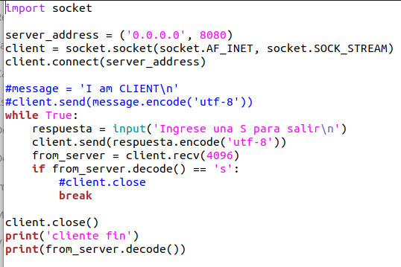
En la parte del cliente agregue un bucle infinito del cual solamente saldrá presionando la tecla “s”. Lo que en cliente envía al servidor se hace a través de clien.send y va codificado.

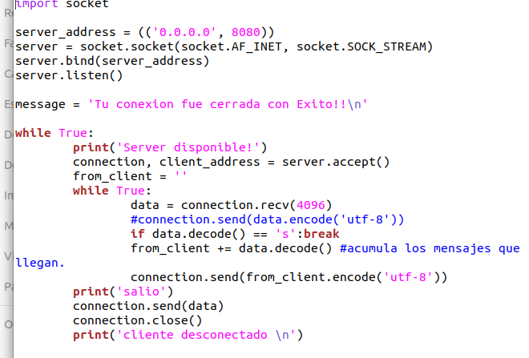
En el servidor se reciben los mensajes con connection.recv. Cuando llegue una “s” se la envia nuevamente al cliente para que cierre su conexión. Sino acumula los mensajes que llegan.
Cuando el cliente reciba la letra correspondiente cerrará el socket.

b) Analice los fuentes client12.py y server12.py para ver su funcionamiento. Modifique el
tamaño de los buffers para que sean de longitud fija: 10 3 , 10 4 , 10 5 y 10 6 bytes. Explique las diferencias obtenidas al ejecutar en cada caso.

Cuando se probo con 100 y el resultado fue
Servidor
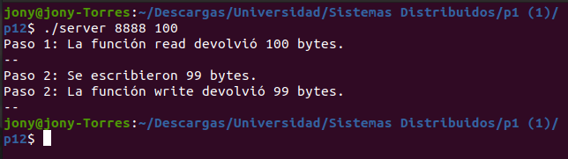
Cliente.
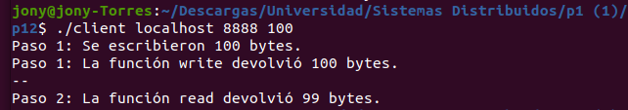
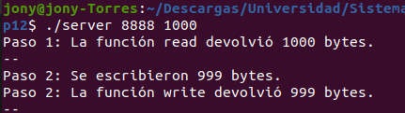
Luego con 1000. Servidor
Cliente
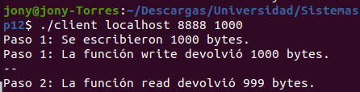

Con 100000
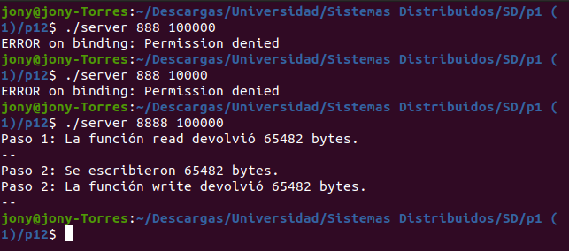
Cliente
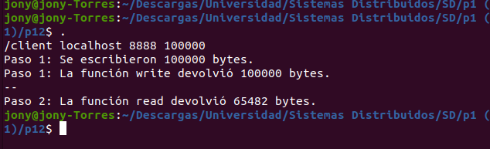
Se puede observar que cuanto mas grande el buffer hay mas perdida de datos. Tambien, en ningun envio se pudo leer el total enviado.

2a. En un servidor con estado el servidor almacena alguna información del cliente mediante un id único (tocken) que usará en próximas llamadas
En un servidor sin estado, no se almacena nada del cliente.
B. El servidor es con estado.
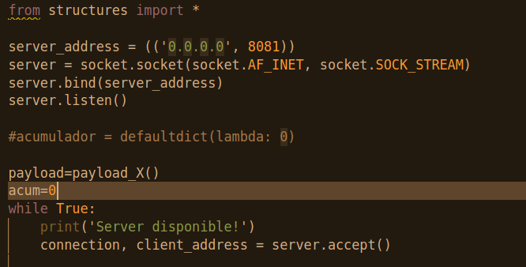
En vez de utilizar una estructura para almacenar el acumulador, utilizo una variable inicializada en cero. Cuando el cliente cierre la conexión se reiniciara el acumulador sin guardar registros de lo que tenia el cliente.

3a.
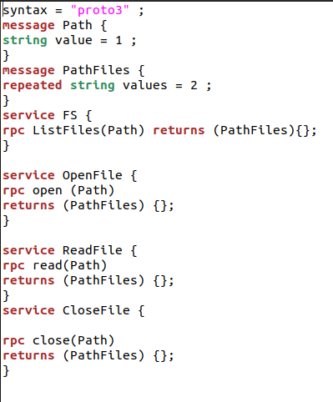

Dentro de Proto3 ingrese los servicios a ofrecer.
Genere las clases gRPC para python con los comandos
$ pip install grpcio
$ pip install grpcio-tools
y genere las clases
$ python -m grpc_tools.protoc -I. --python_out=. --grpc_python_out=. file_system.proto

4) Teniendo en cuenta el servidor del ejercicio anterior, 3.b:
a) Pruebe cancelar un cliente cuando se está en el medio del funcionamiento y vuelva a arrancar el cliente.
Cuando se cancela el funcionamiento del cliente y se vuielve a conectar, la lectura del archivo se pierde y se reconecta nuevamente
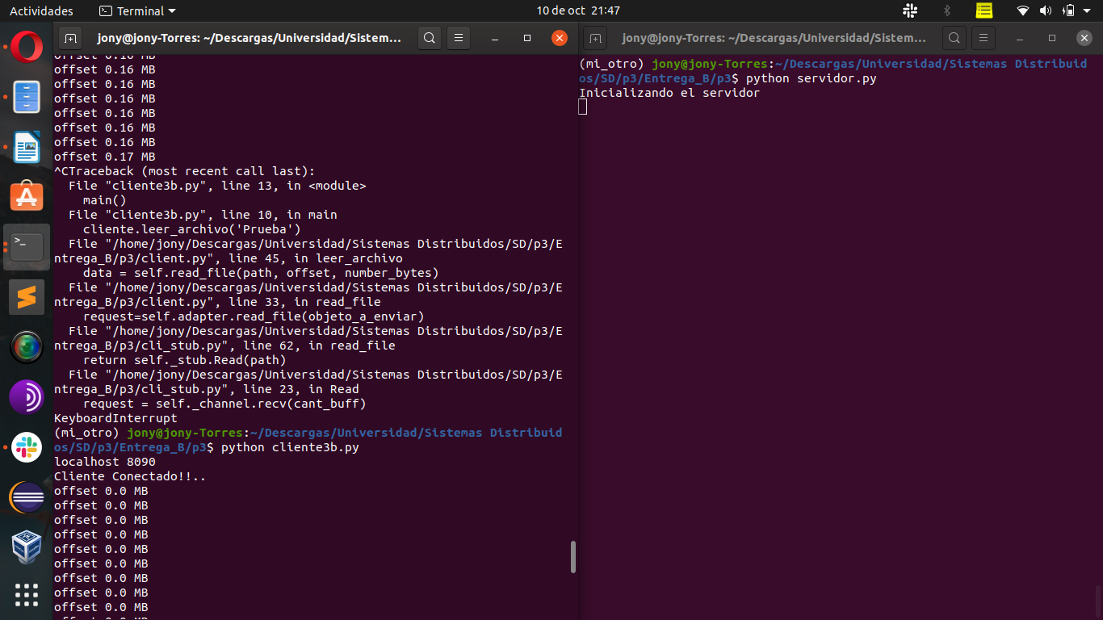

Observe y documente qué ocurre.
b) Pruebe cancelar el servidor cuando se está en el medio del funcionamiento y vuelva a arrancar el
cliente. Observe y documente qué ocurre.
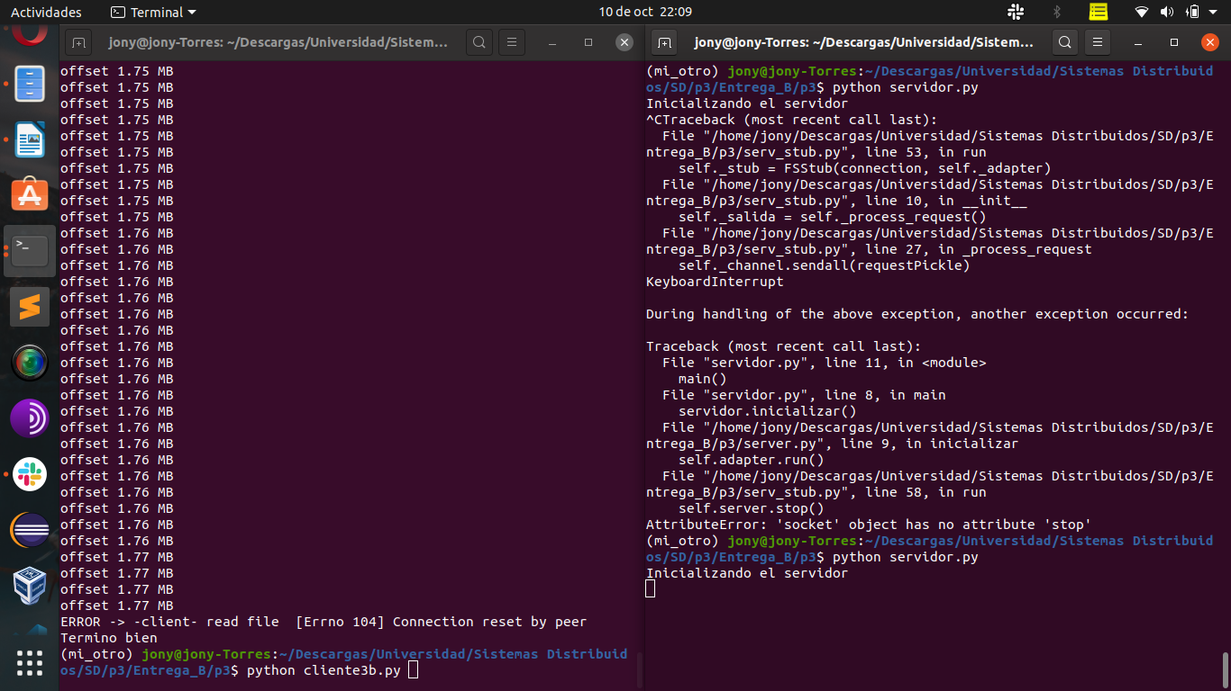

Cuando se cierra el servidor el cliente se detiene porque no se puede encontrar una conexión.

Intente correr nuevamente el cliente y mostró lo siguiente
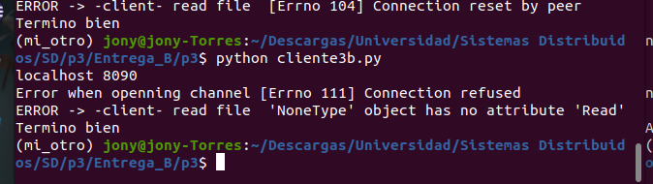
c) Determine si es un servidor con estados o sin estados.
El servidor es sin estado, ya que no guarda nada del cliente cuando este se cierra.
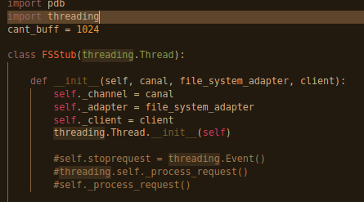
6) Para que el servidor sea concurrente. La clase FSStub hereda de Threading.Thread, para que pueda crear objetos de tipos concurrentes

y ejecute el metodo run (desde start)
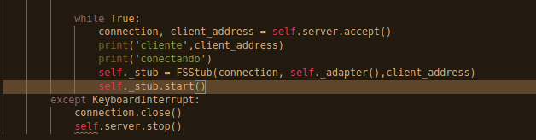
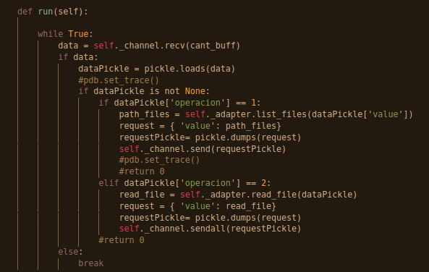
Disparar dos clientes a la vez y verificar (documentar) si las solicitudes de ambos clientes son
atendidas por el mismo o por distintos hilos en el servidor.

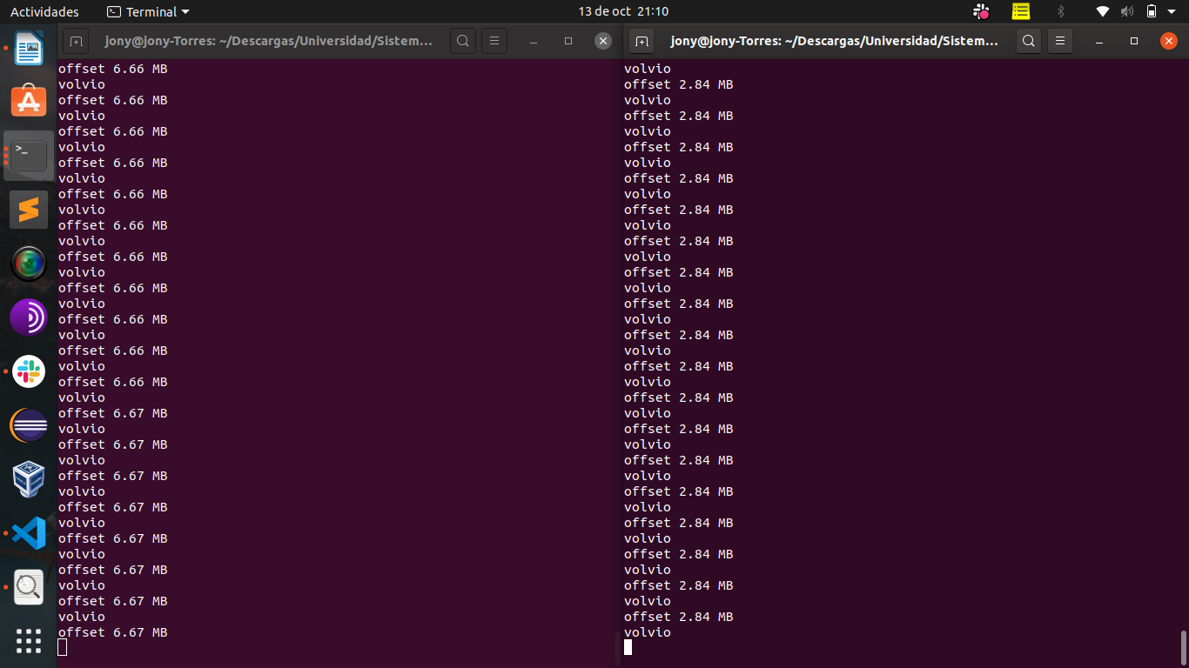
Las solicitudes son atendidas por distintos hilos.

Hilo por requerimiento: el subproceso de E / S genera un nuevo subproceso de trabajo para cada solicitud, y ese trabajador se destruye a sí mismo cuando ha procesado la solicitud en su objeto remoto designado. Esta arquitectura tiene la ventaja de que los subprocesos no compiten por una cola compartida y el rendimiento se maximiza potencialmente porque el subproceso de E / S puede crear tantos trabajadores como solicitudes pendientes hay. Su desventaja es la sobrecarga de las operaciones de creación y destrucción de subprocesos.

Hilos por conexión: La arquitectura hilo por conexión asocia un hilo con cada conexión. El servidor crea un nuevo hilo de trabajo cuando un cliente establece una conexión y lo destruye cuando el cliente cierra la conexión. En el medio, el cliente puede realizar muchas solicitudes a través de la conexión, dirigidas a uno o más
Hilos por objetos: La arquitectura hilo por objeto asocia un hilo con cada objeto remoto. Un subproceso de E / S recibe solicitudes y las pone en cola para los trabajadores, pero esta vez hay una cola por objeto.
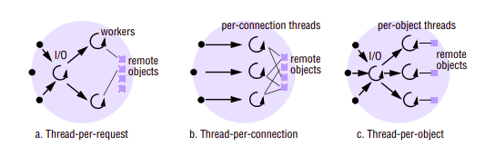
Es por requerimiento, se inicia el servidor y espera a que los clientes/hilos se inicien.

